областное государственное автономное профессиональное образовательное учреждение

«СТАРООСКОЛЬСКИЙ ПЕДАГОГИЧЕСКИЙ КОЛЛЕДЖ»

Кураторский час

Музыкально-литературный квиз для студентов специальностей
44.02.01 Дошкольное образование и 44.02.03 Педагог дополнительного образования в области музыкальной деятельности «Воспитание нравственных качеств дошкольников и младших школьников посредством детской литературы и детских песен»

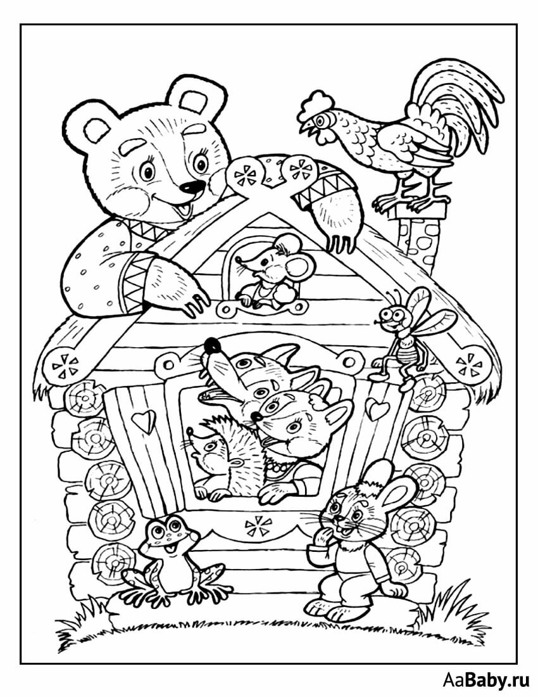

Ответственный: Малютина М.Н.
Участники: студенты 21-ХМ, 11-В групп

Старый Оскол,
2024г.

Цель: развитие творческих способностей студентов колледжа.
Задачи:
Образовательные:
- расширить знания обучающихся о детской литературе и детской музыке;
- создать условия для формирования профессиональных компетенций ПМ.02 (организация досуговых мероприятий);
- выявить уровень сформированности певческих навыков у студентов специальности «Педагог дополнительного образования» (в области музыкальной деятельности).
Развивающие:
- способствовать развитию творческой деятельности студентов по овладению знаниями, связанными с исполнительской, коммуникативной деятельностью;
- развивать навык выразительного чтения у студентов специальности «Дошкольное образование».
Воспитательные:
- воспитывать у студентов нравственные качества на примере детской художественной литературы и детской музыки.
Оборудование: компьютер, мультимедийный проектор, рояль, выставка книг.

Ход мероприятия:

Малютина Марина Николаевна. Добрый день, дорогие друзья! Сегодня кураторский час будет проведен в форме музыкально-литературного квиза для студентов специальностей 44.02.01 Дошкольное образование и 44.02.03 Педагог дополнительного образования в области музыкальной деятельности и будет иметь название «Воспитание нравственных качеств дошкольников и младших школьников посредством детской литературы и детских песен». Ориентация ребенка на ценности мировой музыкальной и художественной классики играет огромную роль в развитии эмоциональной сферы. Формирование эмоций, интересов, мышления, воображения, вкусов ребенка на основе шедевров музыки и литературы способствует обогащению духовной культуры в целом. Музыка и литература настолько тесно переплетены, что, знакомя детей с художественной литературой, невозможно не говорить о музыке. И литература, и музыка воздействуют на человека через эмоции. Любое, даже самое сильное слово, многократно усиливает свое влияние в сочетании с музыкой. Очень многие литературные произведения для детей имеют музыкальное прочтение. Тонкое чувство прекрасного, интуиция художника, психологическое чутье позволяют композиторам понять литературное произведение точно и глубоко.

ВЕДУЩИЙ 1. Знакомство дошкольников с художественной литературой посредством музыки предполагает использование музыкальных произведений как средства обогащения образовательного процесса, усиления эмоционального восприятия художественных произведений. Давайте посмотрим, как в детском саду осуществляется взаимопроникновение музыки и литературы.

ВИДЕО

ВЕДУЩИЙ 2. Художественная литература сопровождает человека с первых лет его жизни. Она открывает и объясняет ребенку жизнь общества и природы, мир человеческих чувств и взаимоотношений. Сегодня остро встает проблема литературного образования детей, приобщение их к чтению. Василий Сухомлинский говорил: «Чтение в годы детства — это прежде воспитание сердца, прикосновение человеческого благородства к сокровенным уголкам детской души».

Малютина Марина Николаевна. Сегодня студенты музыкального и дошкольного отделения оказались вместе не случайно, потому что обе специальности «Дошкольное образование» и «Педагогика дополнительного образования в области музыкальной деятельности» ориентированы на работу с детьми. Наш кураторский час будет иметь соревновательный характер, так как в него включены различные музыкальные и литературные викторины. За каждый правильный ответ команда будет получать 1 жетон. По окончанию кураторского часа жетоны будут подсчитаны и определены победители. Следить за честностью подсчёта жетонов будет уважаемое жюри, заведующие отделениями №2 и №4: Бекетова Ольга Васильевна и Чубыкина Светлана Юрьевна.

ВЕДУЩИЙ 1. Первое задание – придумать сказочное название своей команде.
1 мин.
ВЕДУЩИЙ 1. Итак команда 11-В группы называется…..
Команда 21-ХМ группы называется……..
ВЕДУЩИЙ 2. Представляем вам литературную викторину на знание детских сказок. По представленному краткому описанию определите сказочный предмет или персонаж.
- Это популярный женский роман. Влюблённая пара встречается на вечеринке. Но волею судьбы они расстаются. Назовите предмет, который им помог вновь обрести друг друга. ( Туфелька).
- Маньяк – убийца, преследуя свою жертву, входит к ней в доверие, выведывает её планы. Это помогает ему совершить ещё одно преступление. Кто же его жертва? ( Бабушка)
- Под угрозой расправы гость выселяет хозяина из дома. Друзья хозяина напрасно стараются усовестить захватчика. Только угроза применения холодного оружия заставляет его покинуть дом. Какое это было оружие? ( Коса)
- Простая работница сельского хозяйства создаёт изделие из драгоценного металла. Её хозяева, пожилые супруги, начинают испытывать его на прочность. Внезапно появляется незнакомка и разбивает сокровище. Как она это сделала? ( Мышка хвостиком).
Молодцы, ребята!

ВЕДУЩИЙ 3. Невозможно представить себе мир без песен для детей. Они являются важной частью общего развития ребенка, сопровождая его от младенческого возраста до полного взросления. Обычно детские песни нравятся всем людям. Они веселые, яркие, хорошо запоминаются.
ВЕДУЩИЙ 4. Самой первой песней, которую ребенок слышит, обычно бывает….. колыбельная. На младенцев действует успокаивающе знакомый голос и повторяющийся мотив. Колыбельные песни – бесценный материал, который позволяет ребенку почувствовать язык, ощутить его мелодичность и ритм, проникнуться народным духом. Колыбельные обогащают словарь и кругозор детей, позволяют запоминать слова и формы слов, повторяющиеся звукосочетания, фразы развивают фонематичесикй слух.
ВЕДУЩИЙ 1. Колыбельная песня заранее дает ребенку простейшую схему картины мира, знакомит с расстановкой сил, персонифицированных в образах людей, животных, мифологических персонажей, и с главными принципами, которыми должен руководствоваться человек, вступающий на дорогу жизни.
Сл.Н.Добржанской, муз.Н.Леви «Колыбельная».
Исполняет Коптева Ева
Преподаватель вокала Малютина Марина Николаевна,
концертмейстер Шишмарева Н.Н.
ВЕДУЩИЙ 2. Сказка – это удивительное по силе психологического воздействия средство работы с внутренним миром человека. Сказка может помочь ребенку узнать мир, понять собственные его переживания. Издавна житейский опыт передавался через образные истории. Дети забирались на печь, бабушки пряли и рассказывали сказки, поучительные истории, в памяти малыша накапливались знания о жизни. В дошкольном возрасте происходит формирование способностей ребенка к восприятию и пониманию художественной литературы, и именно сказка готовит его к этому. Для того чтобы правильно понять художественное произведение, ребенок должен отнестись к нему, как к изображению реальных предметов и явлений.

ВЕДУЩИЙ 3. Конкурс «Сказочные объявления». Прослушайте объявления и назовите сказочных персонажей, которые сочинили их.
- Пришлите срочно бутылочку подсолнечного масла, отлежал бок. (Колобок)
- Собираю коллекцию перьев золотых петушков. Ищу друга по обмену перышками. Руку и сердце не предлагать (Шамаханская царица)
- Срочно требуется норковая шубка для поездки на бал. Предложения присылать по адресу: «Зеленое болото» (Царевна Лягушка)
- Утеряна вставная челюсть. Нашедшего прошу вернуть, озолочу. (Кощей Бессмертный)
- Ищу спонсора для участия в конкурсе плача. (Несмеяна)
- Ищу эффективное средство от моли, т.к летающий аппарат вышел из строя (Старик Хоттабыч)
- Одинокий мечтатель, рост 12 метров, вес 4 тонны, подарит пламенную любовь нежной трехглавой подруге (Змей Горыныч)
- Банк «Страна дураков» принимает вклады от населения. Гарантирует миллион процентов в год (Лиса Алиса и Кот Базилио)
- Срочно требуется очень-очень маленький мальчик для постановки сказки (Мальчик с пальчик)

ВЕДУЩИЙ 4. Главное средство воспитания – литература для детей, сказки, которые обращают человеческие сердца к добру, великодушию, совести, чести и справедливости. Личность ребенка зарождается в детстве. Поэтому, чем раньше литература, а именно сказка, коснется струн души ребенка, а не только ума, тем больше гарантий, что чувства добрые возьмут в них верх над злыми. Ведь литература – это колотящееся сердце, говорящее языком чувств. Уроки, которые дает сказка, - это уроки на всю жизнь и для больших и для маленьких.
Муз. Е. Птичкина, сл. М. Пляцковского «Сказки гуляют по свету»
Исполняют Коптева Ева и Воропаева Анастасия
Преподаватель вокала Малютина Марина Николаевна,
концертмейстер Шишмарева Н.Н.
ВЕДУЩИЙ 1. Велика роль музыки в воспитании у ребенка правильного отношения к доступным явлениям жизни. Формирование общественных представлений происходит на занятиях, экскурсиях, прогулках, в ходе бесед воспитателя. Исполнение песен, игр, хороводов, слушание музыкальных пьес обогащает деятельность детей, углубляет их представления, вводит мир разнообразных чувств. Это происходит и на занятиях, и в процессе игр, и на прогулке - песня может звучать в любой подходящей ситуации. Воспитателю необходимо так организовать жизнь детей в группе, чтобы она стала ярче, разнообразнее, чтобы знания полученные детьми в процессе обучения на музыкальных занятиях, разнообразные впечатления от окружающего могли быть самостоятельно ими применены. С этой целью воспитатель заранее продумывает возможные варианты использования музыки в повседневной жизни детей, добиваясь естественного, непринужденного ее включения в детскую деятельность.
ВЕДУЩИЙ 2. Музыкальная викторина «На знание детских песен»
При выполнении викторины нужно не просто вспомнить правильный ответ, а обязательно пропеть строки из песни.
- Какие слова «приписал в уголке» мальчик на своем рисунке?
(Пусть всегда будет солнце, пусть всегда будет небо, пусть всегда будет мама, пусть всегда буду я)
- Что можно делать в сказке?
(В сказке можно покачаться на луне и по радуге промчаться на коне…)
- Кто пасется на лугу далеко-далеко? (Правильно, коровы)
- Что случилось с медведем, когда он шел к своей берлоге по проселочной дороге? (Наступил лисе на хвост)
- С кем дружил кузнечик? (Не трогал и козявку и с мухами дружил)
- Что в голове у Вини-Пуха? (В голове моей опилки, да, да, да!)
- С чего начинается дружба? (Ну, а дружба начинается с улыбки)
- Висит на заборе, колышется ветром бумажный листок. Что на нем написано? (Пропала собака по кличке Дружок)
- От чего собака бывает кусачей?
(Только от жизни собачей собака бывает кусачей)
- Бременские музыканты считают, что ничего на свете лучше нету, чем…?
(Чем бродить друзьям по белу свету)
- Что делает кандидат наук, когда первокласснику задают в школе задачу?
(Кандидат наук и тот над задачей плачет)
- Скорый поезд набирает ход. Какие у него вагончики?
(Голубой вагон бежит, качается)
- Если долго топать, ехать и бежать по дорожке, то куда можно прийти?
(А-а, можно в Африку прийти).

ВЕДУЩИЙ 3. О чём мы хотим, чтобы наши дети пели? О нашей большой и малой Родине, о своём городе, о детском садике и школе, о любви к своим родителям и своей большой семье с бабушками, дедушками, братьями, и сёстрами, о любви к окружающей природе, к миру, ко всему живому. Мы хотим, чтобы они пели о любви, о радости, о счастье, обо всём, что наполняет жизнь положительными эмоциями.
ВЕДУЩИЙ 4. Нравственно-патриотическое воспитание является одной из основных задач ДОУ, поскольку патриотизм – любовь к Родине, преданность ей, ответственность и гордость за нее – начинает формироваться уже в дошкольном возрасте и должно носить комплексный, системный характер, проходить через все виды деятельности дошкольника, осуществятся в интеграции всех образовательных областей. В противном случае, знания детей останутся путанными, отрывочными.
Муз. В.Шаинского, сл. Е.Шевелёвой, «Уголок России»,
исполняет Серова Анна.
Преподаватель вокала Малютина Марина Николаевна,
концертмейстер Шишмарева Н.Н.

ВЕДУЩИЙ 1. Воспитание доброты - одна из существенных сторон воспитания ребенка. Это связано с пробуждением в ребёнке сострадания, сопереживания в горе, беде и умение радоваться и сопереживать успеху другого как своему собственному. Ребёнок должен приходить к этому не через порицание или боязнь наказания, а через укрепление по мере его взросления чувства собственного достоинства. Ежедневно ребенок должен видеть и постигать азбуку нравственности в ближайшем окружении, в том числе в детском саду. И помогает этому музыка.

Сл.Н.Тулиновой, муз. И. Лучени «Доброта»,
исполняют Коптева Ева и Воропаева Анастасия
Преподаватель вокала Малютина Марина Николаевна,
концертмейстер Шишмарева Н.Н.

ВЕДУЩИЙ 2. В дошкольном возрасте формируются задатки нравственности: что такое «хорошо» и что такое «плохо», воспитание потребности в «красивом», которая определяет весь строй духовной жизни ребенка, его взаимоотношения в коллективе. Потребность в «красивом» утверждает моральную красоту, рождая непримиримость ко всему пошлому, уродливому. «Держа в руках скрипку, человек не способен совершить «плохого», - гласит старинная мудрость.

Из. мюзикла «Звуки музыки» – «Мои любимые вещи»,
Исполняет Бузюнова Диана
Преподаватель вокала Малютина Марина Николаевна,
концертмейстер Шишмарева Н.Н.

ВЕДУЩИЙ 3. Представляем вашему вниманию музыкальный конкурс «Товарищ песня». Звучит песня из кинофильма или мультфильма. По музыкальному вступлению нужно узнать и начать петь песню.
ПОПУРРИ

ВЕДУЩИЙ 3. Детское пение положительно влияет на формирование творческих и умственных способностей ребенка. Напевая детские мелодии, ребенок развивается эмоционально, психически и физически. Ведь когда он подпевает, он должен одновременно с этим слышать музыку, вспоминать текст песни и следить за собственным голосом. Это значит, что в его мозгу активны многие процессы, такие как память и внимание.
ВЕДУЩИЙ 4. Чтение дает основы для формирования нравственности. Ребенок переживает происходящее с героями книги, примеряет на себя, учится различать хорошее и плохое, доброе и злое, выбирает, на какой стороне он хотел бы быть. Иногда трудные переживания побуждают ребенка перечитывать одни и те же книги много раз, пока не сформируется собственная точка зрения, и эту работу души ничем заменить нельзя.
ВЕДУЩИЙ 1. Детская художественная литература, имея в своем арсенале огромные педагогические возможности, позволяет организовать музыкальную деятельность дошкольников как наиболее интересный творческий процесс.
Взаимодействие ребенка с миром звуков, элементами устного народного творчества, отражение впечатлений от этого взаимодействия в сценках на утренниках, вечерах-развлечений, в играх с пением, в песнях на стихи детских поэтов - это фундамент, на котором затем строится система сознательного взаимодействия с окружающим миром и миром собственных переживаний, сотрудничества с другими и с самим собой.
Композиция «Радуйся»,
Исполняет ансамбль «Вдохновение»
Руководитель ансамбля Бурцева Елена Сергеевна
ВЕДУЩИЙ 2. На этом кураторский час подошёл к концу. Мы просим уважаемое жюри определить победителей.
Объявление результатов.
Малютина М.Н. В детском саду в любом соревновании побеждает …. ДРУЖБА, чтобы дети не обижались. Но мы не в детском саду. Итак, знатоками детских песен и сказок объявляется команда…группы …. и награждается сладкими детскими призами. Вторая команда не расстраивается, для вас есть утешительные призы. Спасибо всем за активное участие в кураторском часе.

